
รายงานผลการปฏิบัติราชการ งานป้องกันปราบปราม
สถานีตำรวจภูธรกรับใหญ่
ประจำเดือน พฤศจิกายน พ.ศ. ๒๕๖๖
ปีงบประมาณ พ.ศ. 256๗

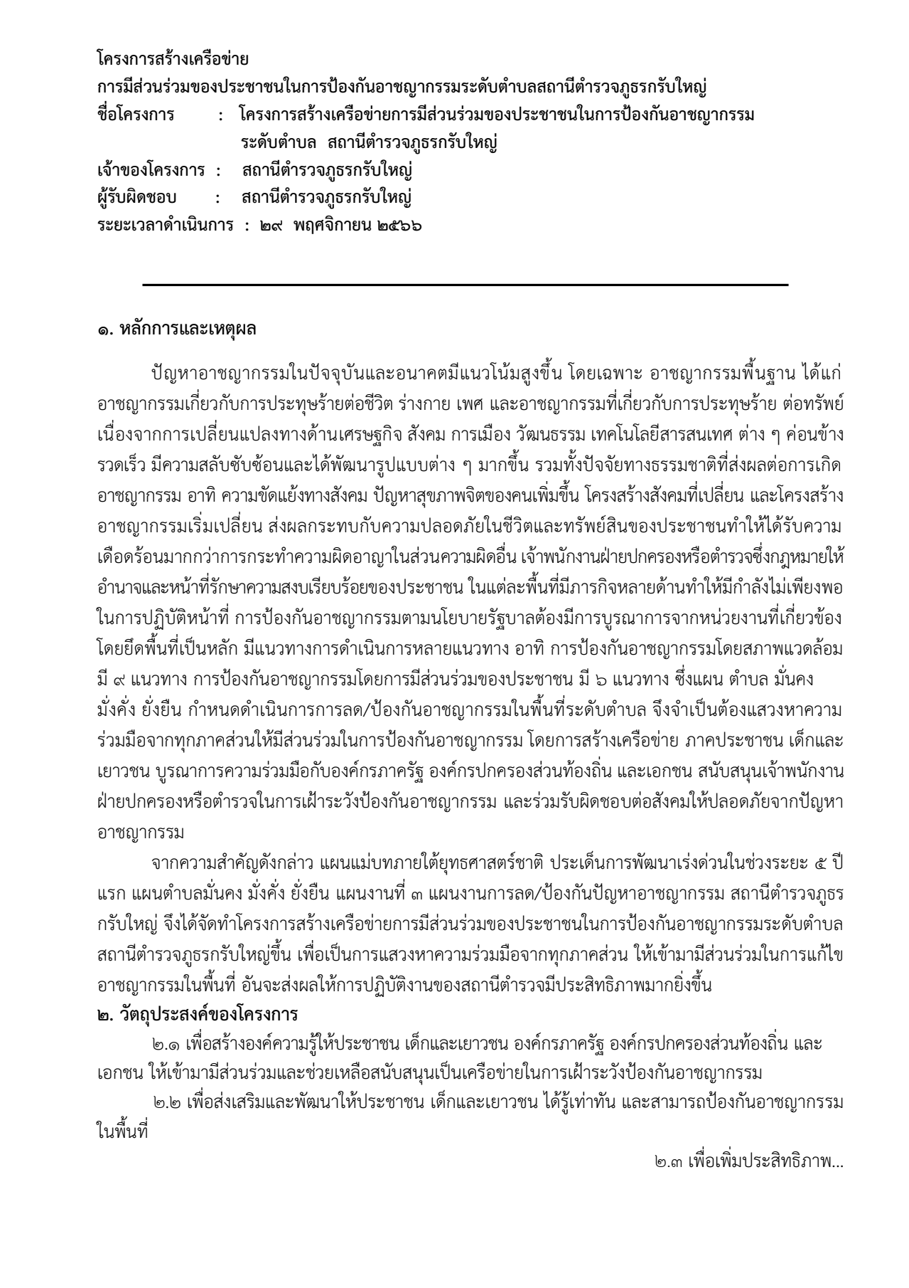
โครงการสร้างเครือข่ายการมีส่วนร่วมของกระชาชนในการป้องกันอาชญากรรมระดับตำบล

สถานีตำรวจภูธรกรับใหญ่ จังหวัดราชบุรี

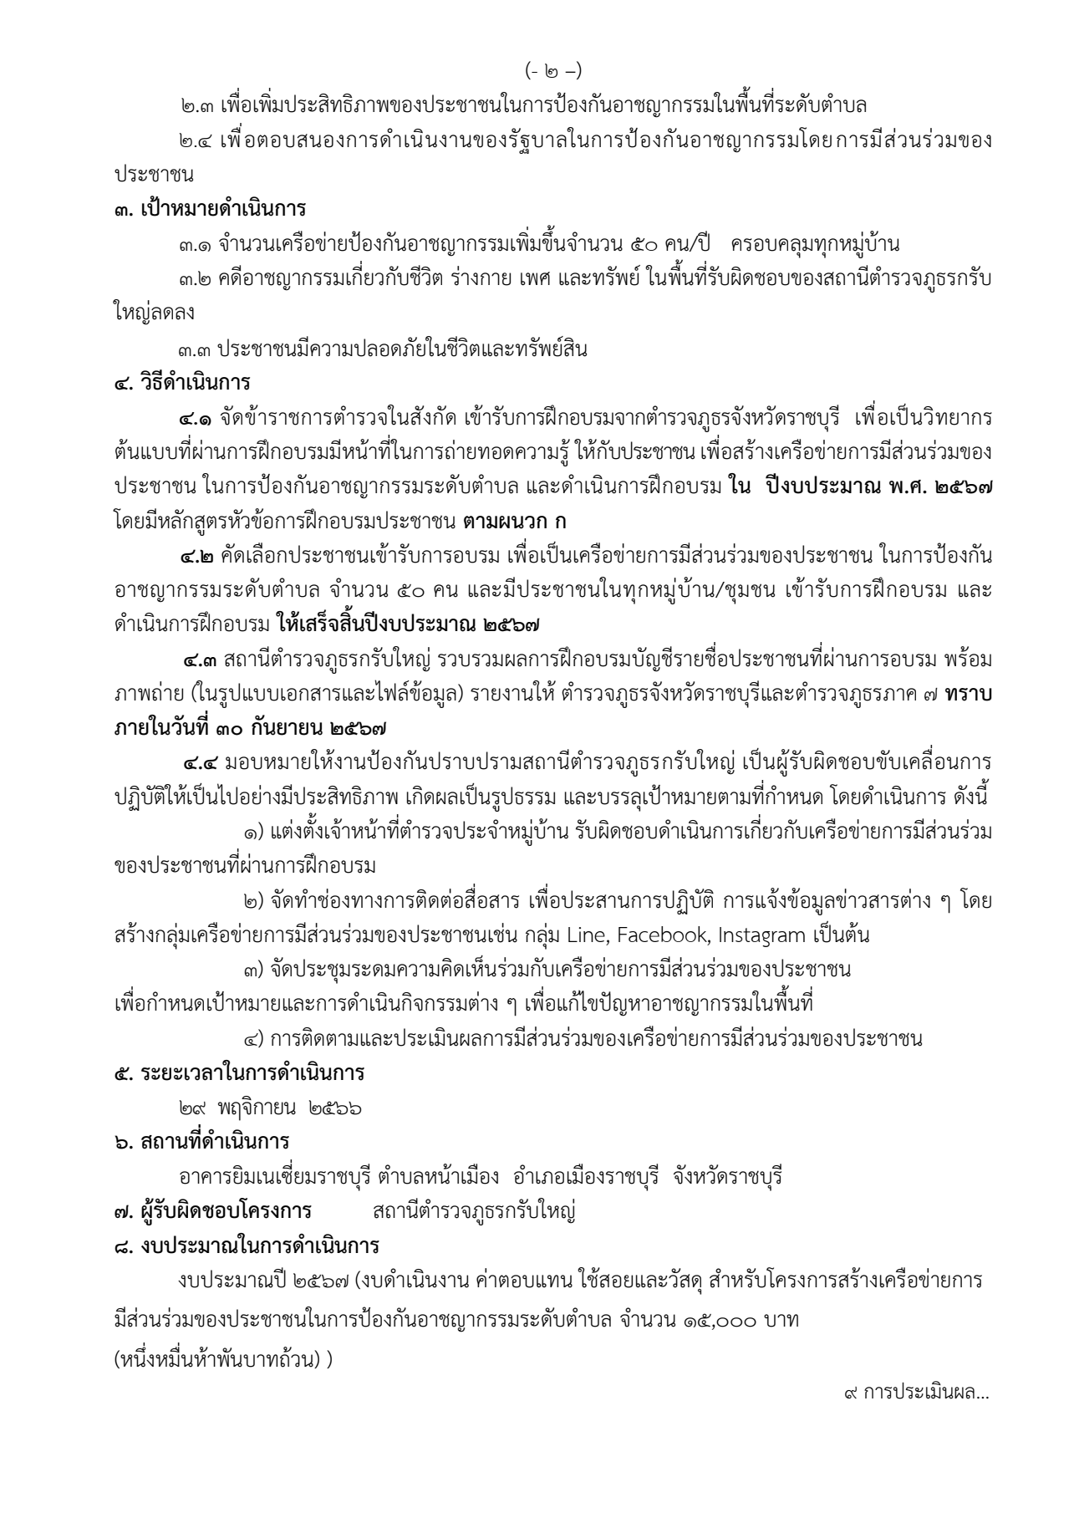

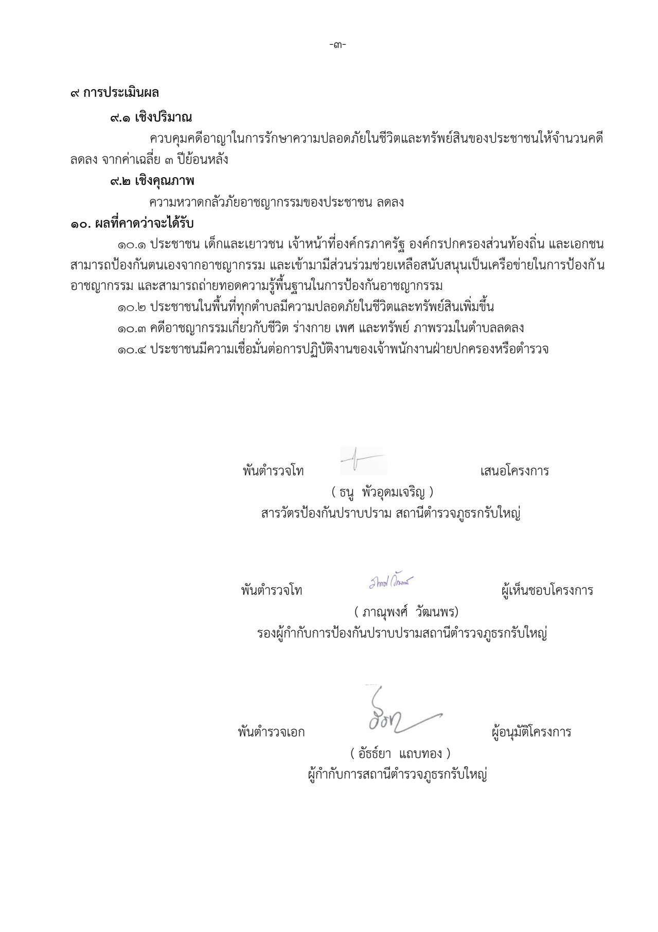

รายงานการปฏิบัติราชการ โครงการสร้างเครือข่ายการมีส่วนร่วมของประชาชนในการป้องกันอาชญากรรม
กิจกรรม : อบรมผู้นำชุมชน/บุคคลในท้องถิ่น
ปีงบประมาณ พ.ศ. ๒๕๖๗ ประจำเดือน พฤศจิกายน ๒๕๖๖
กิจกรรม : อบรมผู้นำชุมชน/บุคคลในท้องถิ่น
วันที่ : 29 พฤศจิกายน ๒๕๖๖ เวลา 08.30 น. – 15.30 น.
หน่วยงาน : สภ.กรับใหญ่ ร่วมกับ ภ.จว.ราชบุรี .
สถานที่จัดกิจกรรม : ยิมเนเซี่ยมจังหวัดราชบุรี อ.เมือง จว.ราชบุรี
รายละเอียดกิจกรรม : ภ.จว.ราชบุรี ร่วมกับ สภ.ในสังกัด นำผู้นำชุมชน/บุคคลในพื้นที่แต่ละ สภ. เข้ามาร่วมอบรมตาม โครงการสร้างเครือข่ายการมีส่วนร่วมของประชาชนในการป้องกันอาชญากรรม ที่ยิมเนเซี่ยมจังหวัดราชบุรี อ.เมือง จว.ราชบุรี
จำนวนผู้เข้าร่วมกิจกรรม : ผู้นำชุมชน/บุคคลในชุมชน สภ.กรับใหญ่ ๕0 นาย ร่วมกับ สภ.ในสังกัด สภ.ละ 50 นาย

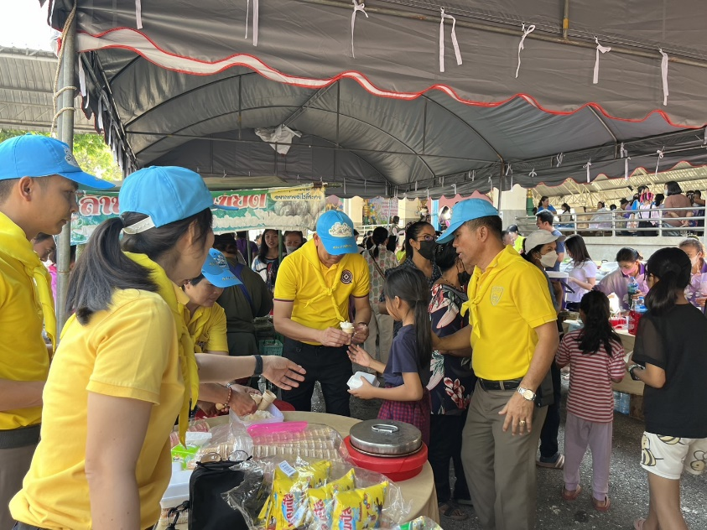

รายงานผลการดำเนินการ ประจำเดือน พฤศจิกายน ๒๕๖๖
แผนงาน/โครงการ/กิจกรรม | ตัวชี้วัด/สาระสำคัญ (แผนงาน/โครงการ/กิจกรรม) | หน่วยรับผิดชอบ |  | ผลการดำเนินการ | หมายเหตุ
แผนงาน/โครงการ/กิจกรรม | ตัวชี้วัด/สาระสำคัญ (แผนงาน/โครงการ/กิจกรรม) | หลัก | หน่วยปฏิบัติ | ผลการดำเนินการ | หมายเหตุ
อบรมผู้นำชุมชน/บุคคลในพื้นที่รับผิดชอบ | - เพิ่มประสิทธิภาพในการหาข่าวของเจ้าหน้าที่ตำรวจอันเกี่ยวกับการป้องกันและปราบปรามอาชญากรรม | งานป้องกันปราบปราม | ข้าราชการตำรวจงานป้องกันปราบปราม | - ผู้นำชุมชน/บุคคลในพื้นที่ให้ความร่วมมือเป็นอย่างดีในการเข้าอบรมตามโครงการดังกล่าว
ประจำปีงบประมาณ พ.ศ. ๒๕๖๗
ภาพกิจกรรม

